新 书 推 荐
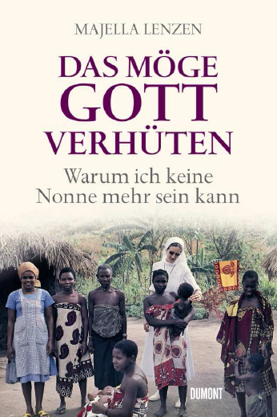
中文书名：《但愿不会这样！为什么我不能再做修女 》
英文书名：God Forbid! Why I Can No Longer Be A Nun
德语书名：DAS MÖGE GOTT VERHÜTEN. WARUM ICH KEINE NONNE MEHR SEIN KANN
作 者：Majella Lenzen
出 版 社：Dumont
代理公司：ANA
页 数：280页
出版时间：2009年
代理地区：中国大陆、台湾
审读资料：电子稿
类 型：人物传记

内容简介：

一位虔诚女性的传奇人生。
一位前任修女首次讲述天主教堂的不人道体系。

“电视上大声宣布我们会有一位新主教。不久之后，我见到了红衣主教约瑟夫·拉青格，他在圣彼得广场以主教贝内迪克特十四世的身份出现在狂热的信徒面前。我讲不出话来，并且试着强忍住眼泪。但是当我抬头注视这位主教时，对他表现出的虚伪人性，我唯有同情。” ----玛耶拉·伦曾

人们经常会议论天主教堂，不过多是猜测，因为我们很少能透过那堵梵蒂冈墙或者寺院的门墙一看究竟。在这本书中，玛耶拉·伦曾向我们提供了第一手资料，她甘冒触犯禁忌的危险，揭露了自己作为玛丽娅·劳达修女时的经历。

她在非洲的天主教堂做了33年的修女，凭借着自己的护士护理经验，在坦桑尼亚创办了一所医院，作为图里阿尼医院的院长，护理麻风病人、疟疾患者、为孕妇做剖腹产以及截肢成了她每天的工作。她在伦敦参加一些管理研讨会，在教堂却仍然没有发言权。后来她被调到津巴布韦担任该省区的修女会院长，但是在尝试改进自己所接受的制度规则时与教会发生了矛盾。她的诸项改革措施被废除，在违抗自己意愿的情况下被调往艾滋病病毒感染严重的地区，配合教堂援助艾滋病人。因为将避孕套晕送到莫罗格罗的红灯区，她挑出了一桩严重的丑闻。在未受到任何辩护的情况下主教将她出家的誓言解除。

作者简介：

玛耶拉·伦曾（Majella Lenzen），1938年生于埃琛，1953年进入佩德伯恩的宝血传教修女寄宿学校。1959年，她立誓出家，法号玛丽娅·劳达修女，最初在东非传教团工作。她在内罗毕（肯尼亚首都）接受护士训练以后，从1965年到1982年在坦桑尼亚建立了图里阿尼医院。1982年以后，她领导津巴布韦地方教团。1990年，她不情愿地转移到莫西奇教区，协调那里的教会辅助活动。1995年，她的出家誓言解除。2009年，她的第一部书《上帝护佑》（Das möge Gott verhüten）出版。

谢谢您的阅读！
请将反馈信息发至：夏蕊（Susan Xia）
安德鲁·纳伯格联合国际有限公司北京代表处
北京市海淀区中关村大街甲59号中国人民大学文化大厦1705室
邮编：100872
电话：010-82504406
传真：010-82504200
Email：susan@nurnberg.com.cn
网址：http://www.nurnberg.com.cn
微博：http://weibo.com/nurnberg
豆瓣小站：http://site.douban.com/110577/

